Дата выпуска
13.05.2021
Вузовская наука в России и мире
Институт статистических исследований и экономики знаний (ИСИЭЗ) НИУ ВШЭ анализирует данные о масштабах финансирования исследований, кадровом потенциале и материально-технической базе вузовского сектора науки в России и за рубежом.
Развитие вузовской науки – один из приоритетов современной научно-технологической политики. Российские университеты все активнее отвечают этому запросу: если в 2010 г. исследования и разработки (ИР) выполняли менее половины вузов (46.4%), то в 2019 г. – уже 83.3% (603 из 724).
Однако доля сектора высшего образования в общем объеме затрат на науку по-прежнему невелика – 10.6%. В большинстве ведущих стран величина этого показателя выше:
во Франции – 20.3%, Германии – 17.3%, США – 12.3%, Японии – 11.7%. Тренды последних лет позволяют ожидать, что Россия со временем сможет приблизиться к таким значениям: за период 2010–2019 гг. внутренние затраты на ИР в этом секторе выросли в 1.5 раза (в постоянных ценах), достигнув 120.6 млрд руб. (рис. 1).
По объему затрат на вузовскую науку в расчете по паритету покупательной способности (4.7 млрд долл. США) Россия занимает 17-е место в мире. Пятерка лидеров – США (74.9 млрд долл.), Китай (42.7), Германия (25.5), Япония (20.3) и Франция (14.8 млрд долл.).
Рис. 1. Динамика внутренних затрат на исследования и разработки
в секторе высшего образования
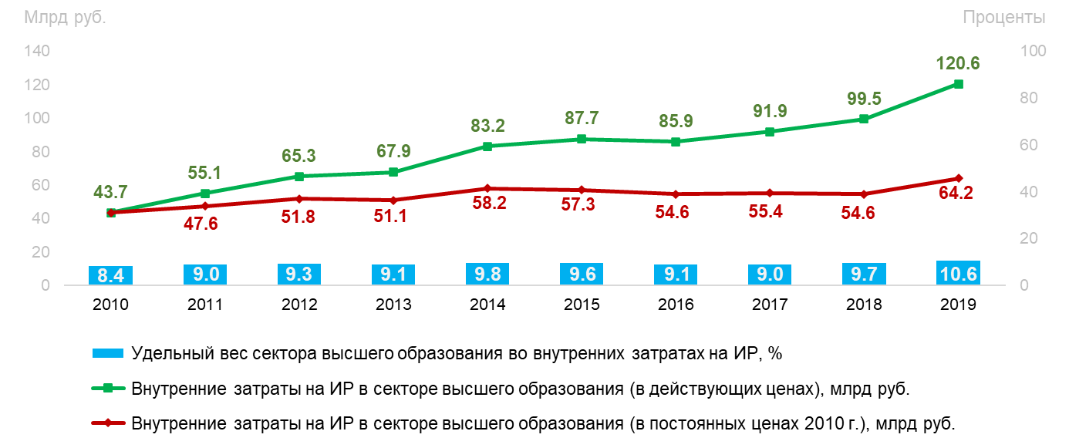
Основным источником финансирования ИР в секторе высшего образования в России (как и в науке в целом) являются средства государства – 58.8% (преимущественно из федерального бюджета – 50.8%). На долю бизнеса (средств предпринимательского сектора) приходится почти треть (32.2%), других национальных источников – 7.6%, зарубежных заказчиков – 1.4%.
Поддержка вузовской науки является прерогативой государства и во многих других ведущих странах: так, во Франции и Германии, где в университетах сконцентрирована основная часть фундаментальной науки, доля средств государства в секторе составляет порядка 80% (рис. 2).
Рис. 2. Источники финансирования исследований и разработок в секторе
высшего образования в России и ведущих странах мира: 2019* (%)
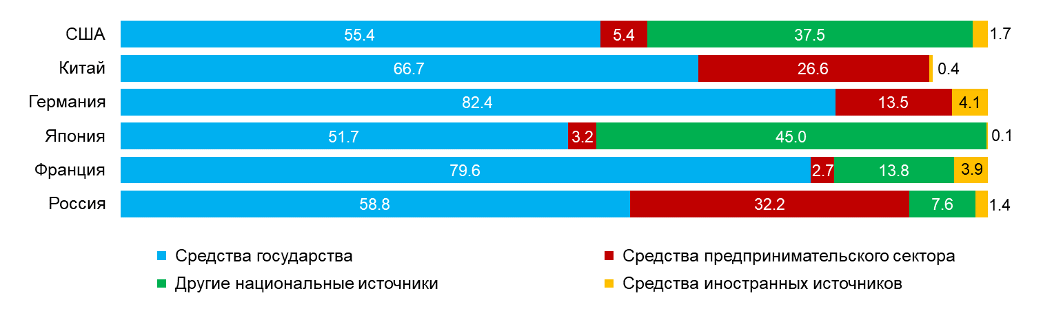
* Или ближайшие годы, по которым имеются данные.
В 2019 г. в секторе высшего образования были заняты 74.2 тыс. чел., или 10.9% общей численности персонала, занятого ИР. По величине этого показателя в эквиваленте полной занятости Россия (116.7 тыс. человеко-лет) занимает 9-е место, уступая Китаю (565.5), Бразилии (237.6), Японии (211.6), Великобритании (191.8), Германии (151.2), Индии (124.7) и Франции (119.9 тыс. человеко-лет). Эти же государства опережают Россию и по численности исследователей в данном секторе.
Вузовская наука в России уверенно наращивает свой кадровый потенциал: здесь наблюдается не только рост численности всех категорий персонала, но и повышение уровня их образования и квалификации (табл. 1).
Так, положительная динамика доли работников с высшим образованием зафиксирована, в том числе, среди техников, вспомогательного и прочего персонала. Увеличился и удельный вес исследователей, имеющих ученую степень, – на 6.1 процентных пункта.
Таблица 1. Персонал, занятый исследованиями и разработками в секторе высшего образования, по категориям
 | Численность персонала, занятого ИР, человек |  | из них имеющих |  |  |  | Удельный вес в численности персонала лиц, имеющих, %
 |  |  | высшее образование |  | ученую степень |  | высшее образование |  | ученую  степень
 | 2010 | 2019 | 2010 | 2019 | 2010 | 2019 | 2010 | 2019 | 2010 | 2019
Всего | 53290 | 74215 | 46112 | 66024 | 20786 | 30096 | 86.5 | 89.0 | 39.0 | 40.6
Исследователи | 38640 | 48429 | 38640 | 48429 | 20423 | 28572 | 100.0 | 100.0 | 52.9 | 59.0
Техники | 5095 | 8036 | 2460 | 5488 | 102 | 396 | 48.3 | 68.3 | 2.0 | 4.9
Вспомогательный персонал | 6564 | 11489 | 3695 | 8093 | 188 | 762 | 56.3 | 70.4 | 2.9 | 6.6
Прочие | 2991 | 6261 | 1317 | 4014 | 73 | 366 | 44.0 | 64.1 | 2.4 | 5.8
Почти две трети (65.3% в 2019 г.) персонала, занятого ИР в секторе высшего образования, относятся к ключевой для науки категории исследователей. Наиболее многочисленные группы среди них – ученые в возрасте 30–39 лет (25.7%) и 40–49 лет (19.3%) (рис. 3).
На долю молодежи в возрасте до 30 лет приходится лишь 15.6% исследователей вузовского сектора, причем за последние годы величина данного показателя даже снизилась. Эта тенденция прежде всего обусловлена недостаточной привлекательностью академической карьеры для молодежи (низкий уровень стартовой заработной платы, ограниченные возможности карьерного роста и др.).
Рис. 3. Структура численности исследователей по возрастным группам
в секторе высшего образования (%)
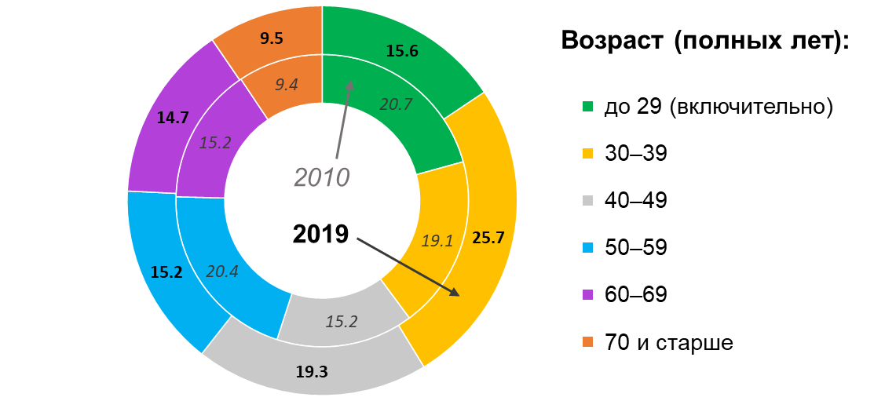
Отличительной особенностью вузовской науки является активное привлечение профессорско-преподавательского состава и других работников на условиях совместительства и по договорам гражданско-правового характера: в 2019 г. их насчитывалось 68.7 тыс. человек, что сопоставимо с общей численностью персонала, занятого ИР в секторе высшего образования.
Важным условием развития вузовской науки является ее материально-техническая оснащенность. В 2019 г. стоимость основных фондов ИР в секторе высшего образования достигла 402.9 млрд руб. (почти 15% общего объема в стране), из нее более трети (36.9%, или 148.5 млрд руб.) составляют машины и оборудование (рис. 4).
Рис. 4. Динамика стоимости основных фондов исследований и разработок
в секторе высшего образования (млрд руб.)
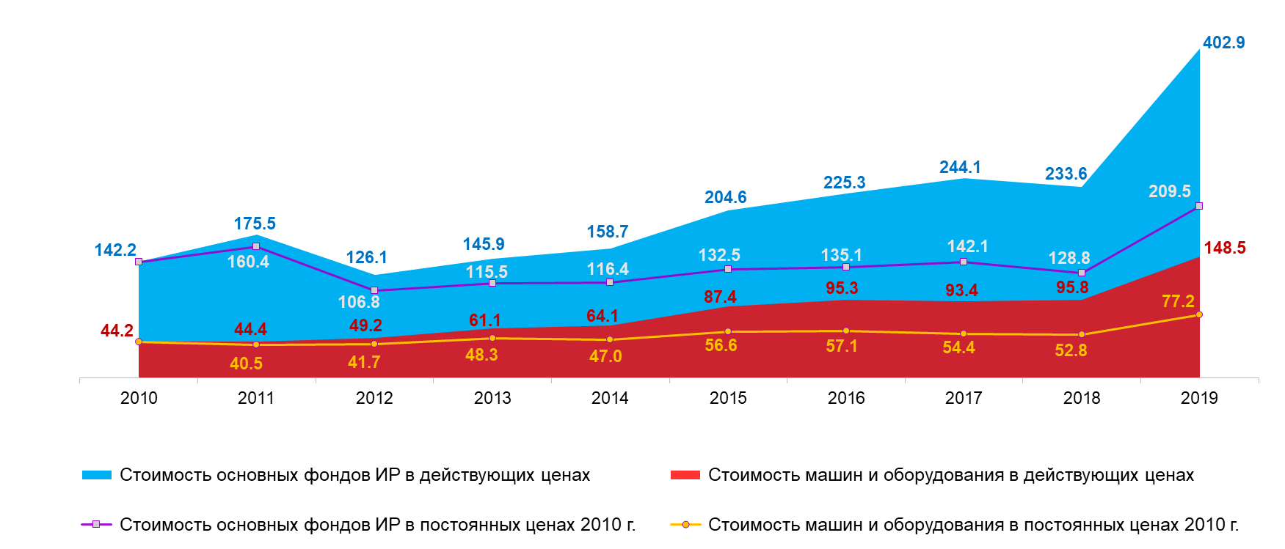
Стоимость основных фондов характеризуется неравномерной динамикой, на которую оказывала влияние оптимизация сети вузов путем их реорганизации.
Заметный рост стоимости основных фондов (за период 2010–2019 гг. в 1.5 раза в постоянных ценах), машин и оборудования (в 1.7 раза) стал результатом реализации мер государственной поддержки, направленных на развитие передовой исследовательской инфраструктуры.
Благодаря этому фондовооруженность занятых в данном секторе науки увеличилась на 5.8% и достигла 5.4 млн руб., превысив среднероссийский уровень в 1.4 раза (в постоянных ценах). Более значительный рост показывает показатель техновооруженности (на 39.4%), но по его величине (3.1 млн руб.) вузовский сектор пока отстает от средней по российской науке в целом.
Более трети (34.2%) стоимости машин и оборудования в распоряжении организаций сектора высшего образования (как и в российской науке в целом) приходится на новую технику (в возрасте до пяти лет).
На развитие вузовской науки, усиление ее роли в достижении национальных целей направлены инструменты нацпроекта «Наука и университеты», основным из которых выступает программа «Приоритет-2030». Программа нацелена на повышение конкурентоспособности российских университетов, эффективности их исследовательской, образовательной и инновационной активности, усиление кооперации с научными организациями и бизнесом.

Источники:
Расчеты ИСИЭЗ НИУ ВШЭ по данным Росстата; базы данных ОЭСР (OECD.Stat), Евростата (ESTAT) и ЮНЕСКО (UIS.Stat); результаты проекта «Подготовка справочных и аналитических материалов по вопросам развития науки в Российской Федерации» тематического плана научно-исследовательских работ, предусмотренных Государственным заданием НИУ ВШЭ.
■ Материал подготовили С. В. Мартынова, Т. В. Ратай
Данный материал НИУ ВШЭ может быть воспроизведен (скопирован) или распространен в полном объеме только при получении предварительного согласия со стороны НИУ ВШЭ (обращаться issek@hse.ru). Допускается использование частей (фрагментов) материала при указании источника и активной ссылки на интернет-сайт ИСИЭЗ НИУ ВШЭ (issek.hse.ru), а также на авторов материала. Использование материала за пределами допустимых способов и/или указанных условий приведет к нарушению авторских прав.
© НИУ ВШЭ, 2021

В состав сектора наряду с вузами входят их филиалы, научно-исследовательские институты, конструкторские, проектно-конструкторские и технологические организации, подведомственные образовательным организациям высшего образования и Минобрнауки России, опытные (экспериментальные) предприятия, клиники, госпитали и другие медицинские учреждения при вузах.
Из них 7.1% – средства организаций сектора высшего образования, включая собственные.
С учетом США. При этом по США публикуются данные о численности исследователей в секторе высшего образования (в эквиваленте полной занятости) только за 1999 г. — 186 тыс. человеко-лет.
Здесь и далее рассчитано по дефлятору валового накопления основного капитала.
Стоимость основных фондов в расчете на 1 работника, выполнявшего ИР.
Стоимость машин и оборудования в расчете на 1 исследователя.
Фондовооруженность по науке России в целом в 2019 г. составила 4.0 млн руб., техновооруженность – 3.4 млн руб.

